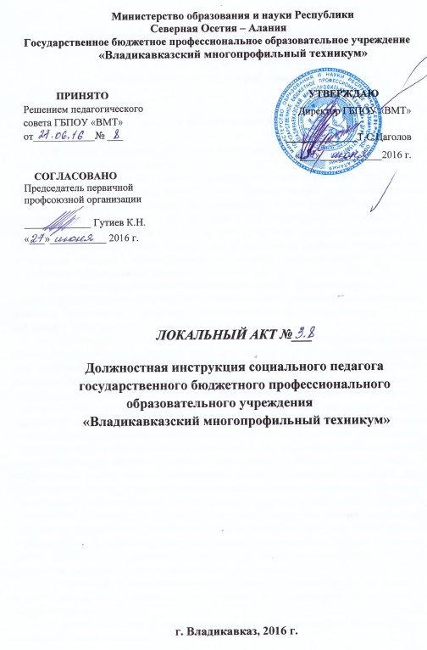
ДОЛЖНОСТНАЯ ИНСТРУКЦИЯ
социального педагога
государственного бюджетного профессионального
образовательного учреждения
«Владикавказский многопрофильный техникум»

I. Общие положения

1. Настоящая должностная инструкция определяет должностные обязанности, права и ответственность социального педагога.
2. На педагогическую работу принимаются лица, имеющие необходимую профессионально-педагогическую квалификацию, соответствующую требованиям тарифно-квалификационной характеристики по должности и полученной специальности, подтвержденную документами об образовании. К педагогической деятельности в образовательном учреждении не допускаются лица, которым она запрещена приговором суда или по медицинским показаниям, а также лица, которые имели судимость за определенные преступления. Перечни соответствующих медицинских противопоказаний и составов преступлений устанавливаются законом.
3. На должность социального педагога назначается лицо, имеющее высшее профессиональное образование или среднее профессиональное образование по направлениям подготовки "Образование и педагогика", "Социальная педагогика" без предъявления требований к стажу работы.
4. Социальный педагог должен знать приоритетные направления развития образовательной системы Российской Федерации; законы и иные нормативные правовые акты, регламентирующие образовательную деятельность; Конвенцию о правах ребенка; основы социальной политики, права и государственного строительства, трудового и семейного законодательства; общую и социальную педагогику; педагогическую, социальную, возрастную и детскую психологию; основы здоровьесбережения и организации здорового образа жизни, социальной гигиены; социально-педагогические и диагностические методики; методы и способы использования образовательных технологий, в том числе дистанционных; современные педагогические технологии продуктивного, дифференцированного обучения, реализации компетентностного подхода, развивающего обучения; основы работы с персональным компьютером, с электронной почтой и браузерами, мультимедийным оборудованием; методы убеждения, аргументации своей позиции, установления контактов с обучающимися (воспитанниками, детьми) разного возраста, их родителями (лицами, их заменяющими), коллегами по работе; технологии диагностики причин конфликтных ситуаций, их профилактики и разрешения; социально-педагогической диагностики (опросов, индивидуальных и групповых интервью), навыки социально-педагогической коррекции, снятия стрессов и т.п.; правила внутреннего трудового распорядка образовательного учреждения; правила по охране труда и пожарной безопасности.
5. Социальный педагог назначается на должность и освобождается от должности приказом руководителя образовательного учреждения в соответствии с действующим законодательством РФ.
6. Социальный педагог непосредственно подчиняется руководителю образовательного учреждения или его заместителю.
7. Трудовые отношения работника и общеобразовательного учреждения регулируются трудовым договором (контрактом), условия которого не должны противоречить законодательству Российской Федерации о труде.

II. Должностные обязанности

- Осуществляет комплекс мероприятий по воспитанию, образованию, развитию и социальной защите личности в учреждениях и по месту жительства обучающихся (воспитанников, детей).
- Изучает психолого-медико-педагогические особенности личности обучающихся (воспитанников, детей) и ее микросреды, условия жизни.
- Выявляет интересы и потребности, трудности и проблемы, конфликтные ситуации, отклонения в поведении обучающихся (воспитанников, детей) и своевременно оказывает им социальную помощь и поддержку.
- Выступает посредником между личностью обучающихся (воспитанников, детей) и учреждением, семьей, средой, специалистами различных социальных служб, ведомств и административных органов.
- Определяет задачи, формы, методы социально-педагогической работы, способы решения личных и социальных проблем, принимает меры по социальной защите и социальной помощи, реализации прав и свобод личности обучающихся (воспитанников, детей).
- Организует различные виды социально ценной деятельности обучающихся (воспитанников, детей) и взрослых, мероприятия, направленные на развитие социальных инициатив, реализацию социальных проектов и программ, участвует в их разработке и утверждении.
- Способствует установлению гуманных, нравственно здоровых отношений в социальной среде.
- Содействует созданию обстановки психологического комфорта и безопасности личности обучающихся (воспитанников, детей), обеспечивает охрану их жизни и здоровья.
- Осуществляет работу по трудоустройству, патронату, обеспечению жильем, пособиями, пенсиями, оформлению сберегательных вкладов, использованию ценных бумаг обучающихся (воспитанников, детей) из числа сирот и оставшихся без попечения родителей.
- Взаимодействует с учителями, родителями (лицами, их заменяющими), специалистами социальных служб, семейных и молодежных служб занятости, с благотворительными организациями и др. в оказании помощи обучающимся (воспитанникам, детям), нуждающимся в опеке и попечительстве, с ограниченными физическими возможностями, девиантным поведением, а также попавшим в экстремальные ситуации.

III. Права

Социальный педагог имеет право:
- участвовать в управлении образовательным учреждением в порядке, определяемом уставом этого учреждения;
- в соответствии с действующими нормативно-правовыми актами самостоятельно выбирать и использовать методики обучения и воспитания, учебники, учебные пособия и материалы, методы оценки знаний обучающихся;
- повышать свою квалификацию в учреждениях высшего профессионального образования и в учреждениях системы переподготовки и повышения квалификации;
- аттестоваться на добровольной основе на соответствующую квалификационную категорию и получить ее в случае успешного прохождения аттестации;
- иметь сокращенную рабочую неделю и удлиненный оплачиваемый отпуск;
- получать пенсии за выслугу лет, социальные гарантии и льготы в порядке, установленном законодательством Российской Федерации;
- иметь дополнительные льготы, предоставляемые в регионе педагогическим работникам общеобразовательных учреждений.
Социальный педагог пользуется всеми трудовыми правами в соответствии с Трудовым кодексом РФ.

IV. Ответственность

Социальный педагог несет ответственность за:
- своевременное и качественное осуществление возложенных на него должностных обязанностей;
- организацию своей работы, своевременное и квалифицированное выполнение приказов, распоряжений и поручений руководства, нормативно-правовых актов по своей деятельности;
- соблюдение правил внутреннего распорядка, противопожарной безопасности и техники безопасности;
- своевременное и качественное оформление служебной документации, предусмотренной действующими нормативно-правовыми документами;
- предоставление в установленном порядке статистической и иной информации по своей деятельности;
- оперативное принятие мер, включая своевременное информирование руководства, по устранению нарушений техники безопасности, противопожарных и санитарных правил, создающих угрозу деятельности образовательного учреждения, его работникам и обучающихся.
За нарушение трудовой дисциплины, законодательных и нормативно-правовых актов социальный педагог может быть привлечен в соответствии с действующим законодательством в зависимости от тяжести проступка к дисциплинарной, материальной, административной и уголовной ответственности.

Ознакомлен: __________________________________________
(дата и подпись работника)

